# Analisis Kebutuhan Perencanaan Proyek Web: Platform Cathering Online

## 1. Ringkasan Eksekutif

* Deskripsi: Pengembangan platform cathering online untuk sebuah UMKM
* Tujuan: Meningkatkan visibilitas dan menembus pasar baru
* Manfaat: Peningkatan pendapatan, Meningkatkan jangkauan pasar, efisiensi operasional
* Admin : Mengunggah sejumlah menu yang ditawarkan ke dalam platform untuk menjangkau lebih banyak pelanggan baru
* Users : Melihat dan membeli sejumlah menu yang ditawarkan, serta memilih sistem pembayaran

## 2. Latar Belakang Proyek

* Konteks: Perubahan perilaku konsumen yang lebih memilih pemesanan makanan via online
* Masalah: Jarak tempuh pengantaran serta kurangnya jasa pengantar
* Peluang: Memperluas jangkauan pasar dan meningkatkan pendapatan

## 3. Tujuan dan Sasaran

* Tujuan Bisnis: Meningkatkan pendapatan dan menjangkau pelanggan baru dengan kemudahan pada proses pemesanan
* Tujuan Teknis: Membuat sebuah sistem yang efisien, mudah digunakan, dan aman untuk menghubungkan penyedia jasa cathering dengan pelanggan
* KPI: Tingkat kepuasan pelanggan terhadap proses pengantaran, serta kualitas makanan

## 4. Ruang Lingkup Proyek

* Fitur Utama: Fitur melihat sejumlah menu yang ditawarkan beserta dengan deskripsi lebih detail, fitur menambahkan pesanan ke dalam keranjang, melakukan pemesanan, memilih proses pembayaran, memberikan rating.
* Batasan: Anggaran pembuatan platform yang terbatas, keterbatasan jasa pengantaran, kompleksitas sistem
* Asumsi: Konsumen memiliki akses ke internet dan mengetahui tata cara pemesanan dengan segala prosedur yang ada

## 5. Analisis Stakeholder

* Stakeholder: Penjual, Pembeli
* Peran: Pembeli sebagai pengguna utama yang melakukan pemesanan, penjual sebagai penyedia layanan
* Ekspektasi: Kemudahan dalam akses, keefektifan fitur dalam sistem

## 6. Kebutuhan Fungsional

## Fitur: Melakukan pemesanan barang

## User Story:

## “Sebagai konsumen, saya ingin memesan makanan yang bisa saya akses dari manapun sehingga lebih efektif”

## Kriteria Penerimaan:

## Konsumen dapat melihat daftar menu pada tampilan dan melakukan pemesanan yang sesuai

## Konsumen dapat melakukan pemesanan dengan mengklik tombol “Pesan”

## Setelah melakukan pemesanan, konsumen dapat melakukan proses pembayaran dengan pilihan cara pembayaran

## Prioritas: Must have (login)

## Fitur: Upload dan Update sejumlah menu yang ditawarkan

## User Story:

## “Sebagai pengusaha cathering, saya ingin mempromosikan dan mencari pelanggan baru via online, saya akan mengunggah sejumlah menu dan terus berinovasi dengan aktif pada platform yang dikembangkan“

## Kriteria Penerimaan:

## Penjual dapat mengunggah dan mengupdate menu pada platform

## Pembeli dapat melihat barang beserta deskripsi lengkap yang tersedia

## Sistem harus mendukung versi kontrol untuk barang/menu makanan yang akan diunggah.

## Prioritas: Must have (login)(penjual)

## 7. Kebutuhan Non-Fungsional

* Performa: Waktu loading halaman < 3 detik
* Keamanan: Enkripsi end-to-end untuk data sensitif
* Skalabilitas: Mampu menangani peningkatan 50% pengguna tanpa degradasi performa
* Usability: Desain yang intuitif, navigasi yang efektif, dan efisiensi proses.

## 8. Arsitektur Sistem

* Diagram:

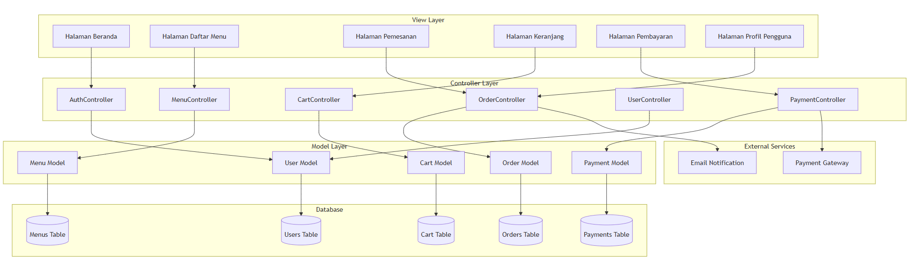

* Komponen: Frontend (JavaScript), Backend (HTML, CSS, Laravel), Database (MySQL)
* Integrasi: Menggunakan layanan pihak ketiga seperti WhatsApp untuk melakukan komunikasi tentang status pesanan, konfirmasi pembayaran, dan promosi.

## 9. Desain User Interface

* Wireframes:

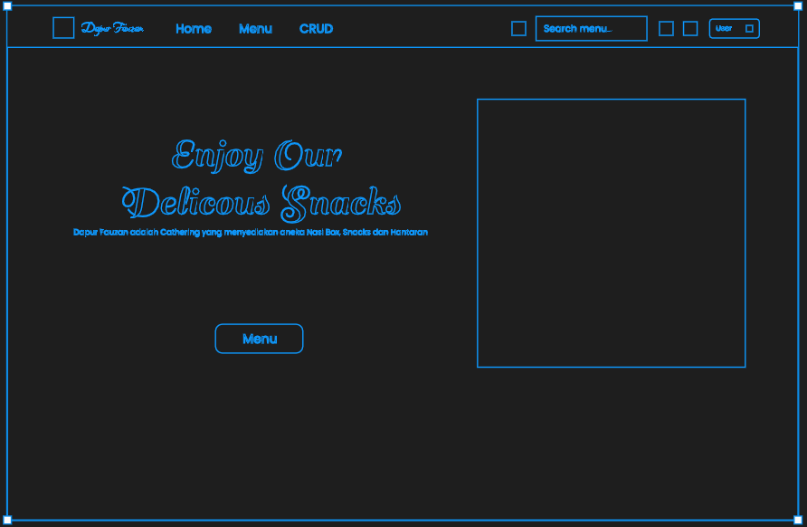 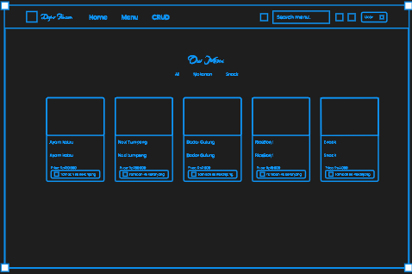

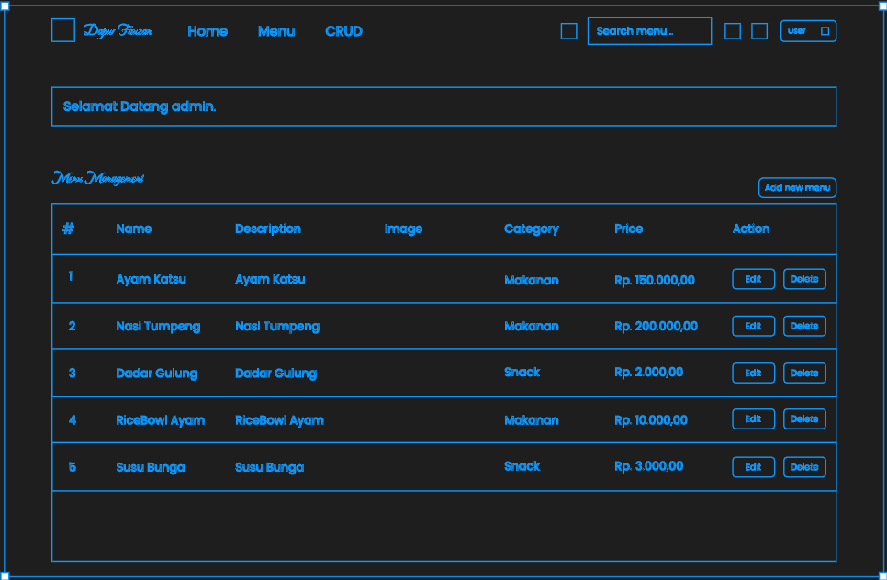 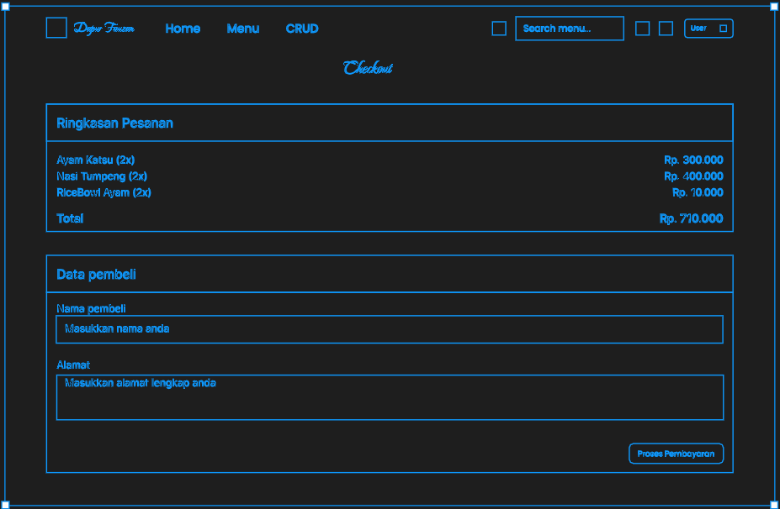

* Pedoman: Palet warna, sejumlah model font, ikon modern dan minimalis
* Responsivitas: Desain responsif untuk website

## 10. Teknologi dan Stack

* Frontend: HTML dan CSS
* Backend: Laravel
* Database: MySQL
* Server: Hostinger
* Tools: Figma, Trello, VSCode, XAMPP/Laragon

## 11. Kebutuhan Data

* Model Data: Data pelanggan, data barang/produk, data transaksi, pembayaran, pengiriman
* Sumber Data: Data internal (inventaris barang/menu, data pelanggan, data transaksi), Data eksternal (pembayaran, review dan pembereian rating)
* Migrasi: Identifikasi data pelanggan, data pelanggan/menu, data transaksi, data pembayaran, data cleansing, verifikasi, bakcup data

## 12. Keamanan dan Privasi

* Keamanan: HTTPS, validasi input ketat, dan enkripsi 2 langkah untuk memastikan keamanan data
* Compliance: Memastikan data pengguna dikelola dengan aman dan sesuai aturan
* Akses: RBAC (Role-Based Access Control) dengan middleware

## 13. Pengujian dan Quality Assurance

* Strategi: Menggnakan PHPUnit dan Postman
* Jenis Pengujian: Pengujian Unit, Pengujian Fungsional, Pengujian Kinerja
* Kriteria: 95% code coverage, zero high-severity bugs

## 14. Deployment dan Maintenance

* Deployment: Proses deployment melibatkan persiapan lingkungan, migrasi database, monitoring, backup dan pemulihan untuk memastikan aplikasi berjalan dengan optimal dan aman.
* Hosting: VPS
* Maintenance: Pembaruan keamanan bulanan, backup harian

## 15. Timeline dan Milestones

* Timeline: 3 bulan pengembangan
* Milestones: M1 (Desain UI/UX), M2 (Fitur inti), M10 (Testing), M11 (Peluncuran)
* Deliverables: Prototype (Bulan 1), Beta Version (Bulan 2), Final Release (Bulan 3)

## 16. Anggaran dan Sumber Daya

* Anggaran: Rp. 250.000.000,00
* Sumber Daya: 1 developer, 2 designer, 1 project manager
* Lisensi: Zoom integration

## 17. Risiko dan Mitigasi

* Risiko: Overloading server saat mengakses
* Mitigasi: penjadwalan realistis, pengujian menyeluruh, dan survei serta umpan balik pengguna secara rutin.

## 18. Metrik Kesuksesan

* “Done”: Semua fitur utama berfungsi ( login dan registrasi, pencarian menu, melakukan pembayaran )
* Metrik: 85% tingkat kepuasan pengguna, dan peningkatan pendapatan dalam kurun waktu tertentu

## 19. Dokumentasi

* Teknis: API documentation, system architecture document
* Pengguna: User manual, video tutorials
* Proses: Dokumentasi diperbarui setiap sprint

## 20. Penutup

* Ringkasan: Proyek Dapur Fauzan bertujuan untuk mengembangkan platform pemesanan makanan yang efisien, aman, dan user-friendly. Dimana dapat memudahkan pelanggan untuk mengakses.
* Langkah Selanjutnya: Melakukan pemantauan rutin dan pemeliharaan untuk memastikan aplikasi berjalan lancar dan aman

## Lampiran

* Glossary: LMS (Learning Management System), SPA (Single Page Application)
* Referensi: Standar IEEE untuk Software Requirements Specification
* Hasil Survei: [Ringkasan hasil survei kebutuhan pelanggan]